Sandwich met filet americain
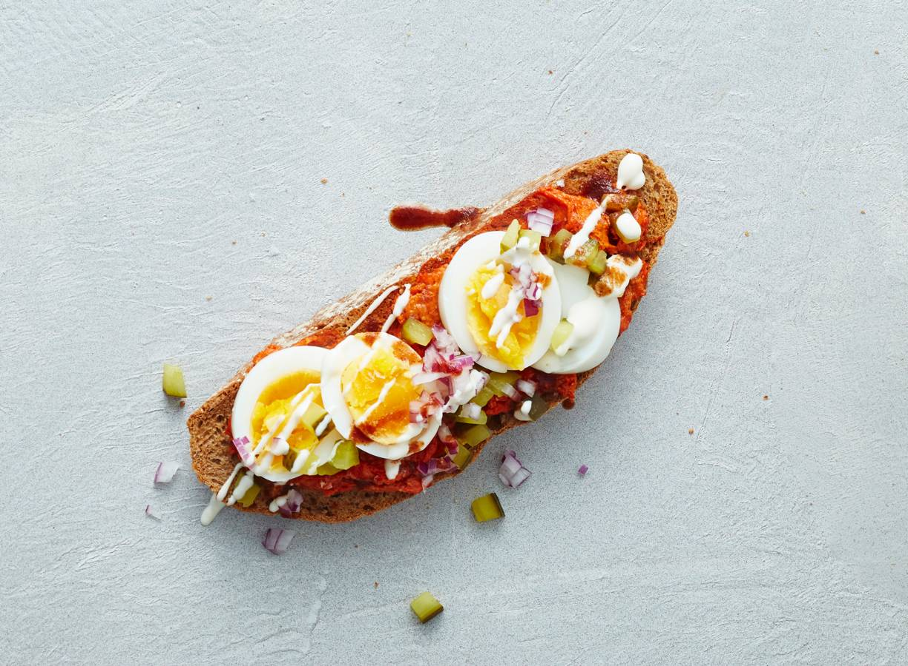
Ingrediënten 4 personen:
2 middelgrote eieren
4 sneetjes AH Liefde & Passie meergranenbrood
100 g filet americain
½ rode ui
2 el augurkenblokjes
1 tl tabasco chipotle pepper sauce
2 el mayonaise uit knijpfles

Aan de slag:
Kook de eieren in 7 min. bijna hard. Laat schrikken, pel ze en snijd in plakjes. Besmeer de sneetjes meergranenbrood met de filet americain. Verdeel de plakjes ei over het brood. Snipper de rode ui zo fijn mogelijk en strooi samen met de augurkenblokjes over de sneetjes brood. Besprenkel tot slot met chipotle pepper sauce en wat mayonaise naar smaak.

